aaaaaaaaaaaaaaaaaaaaaaaaaaaaaaaaaaaaaaaaaaaaaaaaaaaaaaaaaaaaaaaaaaaaaaaaaaaaaaaaaaaaaaaaaaaaaaaaaaaaaaaaaaaaaaa

**ZONA 10**

**15 Calle 2-64 Zona 10.**

**Tel: (502) 2203-0000**

**Inglés para Niños**

**Francés**

**Mandarín**

**Portugués**

**Español**

**Alemán**

**Italiano**

**Inglés**





**INGLÉS PARA CALL CENTER**

**INGLÉS PARA BUSINESS**

**DIPLOMA DE CERTIFICACIÓN**



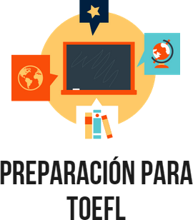

**INGLÉS PARA MANAGEMENT & MARKETING**

**PREPARACIÓN PARA TOEFL**

**CONVERSACIÓN DIRIGIDA**





A

A